智控平台说明书

（简版）版本：V 1.9

简介
智控平台分为门禁系统、人员管理、系统设置、访客管理、车场管理等五模块。该说明书主要介绍设备添加，人员管理，参数配置等基础操作。

1.1基本操作流程
注：需在电脑端下载“网页服务工具”

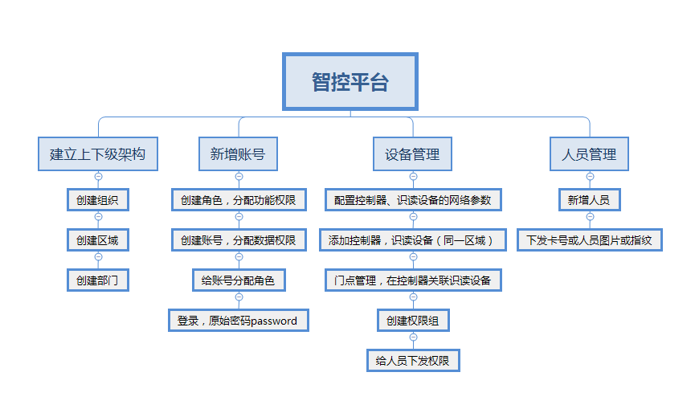

2、系统设置
该模块主要说明平台的组织树添加、新增账号时赋予操作权限的流程。

2.1组织管理

2.1.1新增组织
组织即该平台使用组织的名称，可自定义名称，如：智控平台。
进入【系统设置】-【组织管理】页面，点击【新增】按钮，进入【新增组织】页面，输入组织名称，选择上级组织，点击【确认】按钮保存。组织创建完后，不允许修改所属的上级组织。
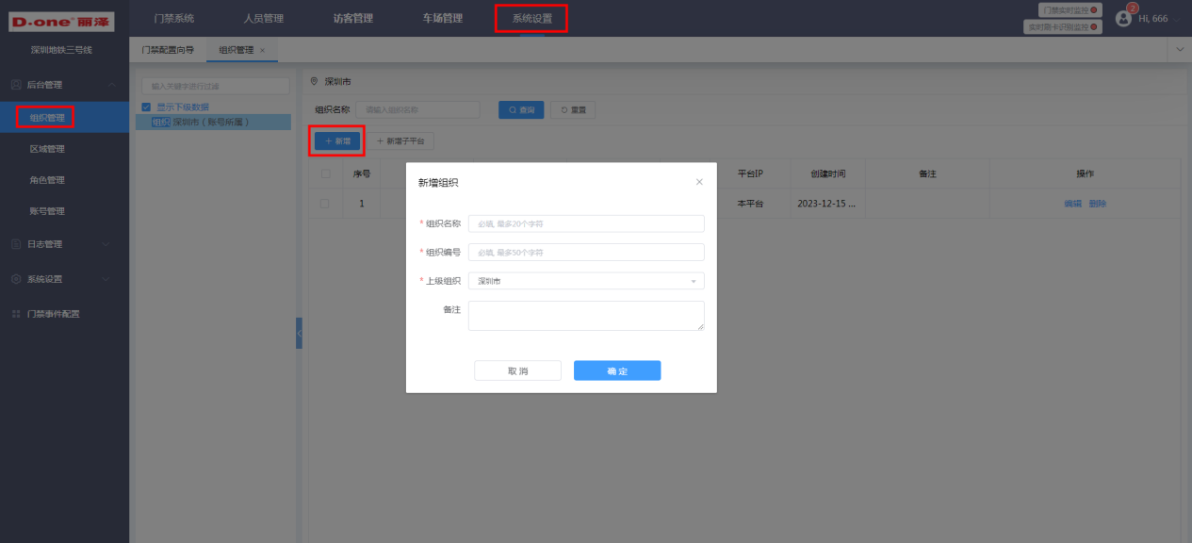

2.2区域管理

区域是我们系统用来集中管理门禁控制器的设备分组，门禁用户权限是根据门禁组中的区域来授权的。组织下面管理的控制器是通过区域来分组管理的。

2.2.1新增区域
进入【系统设置】-【区域管理】页面，点击新增按钮，输入区域信息、选择所属组织及上级区域后，点击【确认】进行保存。区域创建好后，不允许修改所属的上级的区域。

2.3角色管理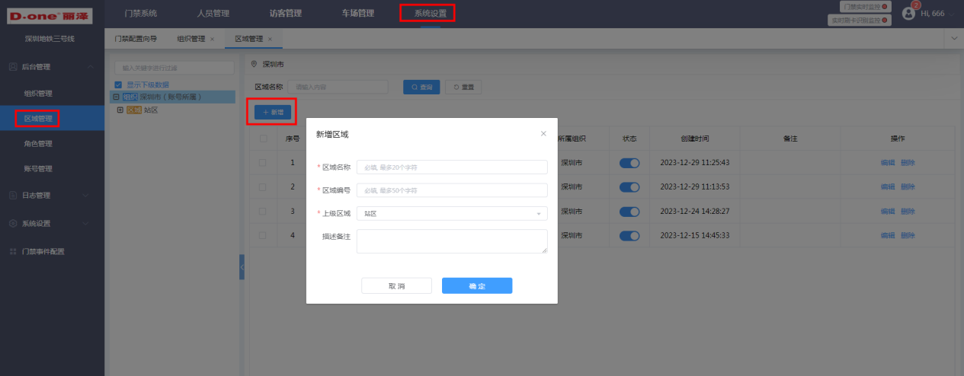

2.3.1新增角色
进入【系统设置】-【角色管理】页面，点击【新建角色】按钮，跳出新增页面，输入角色名称、角色编号、所属组织等信息后，点击确认按钮进行保存。

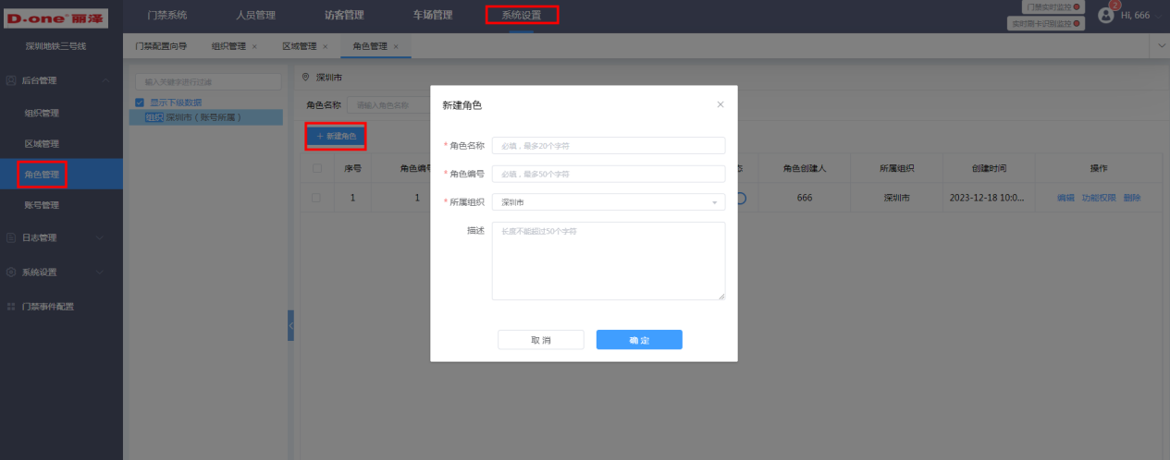

2.3.2角色功能权限设置
角色管理页面，在角色列表中，点击【操作】按钮，选择【功能权限】按钮，进入功能权限设置页面，设置角色的可操作的功能权限。

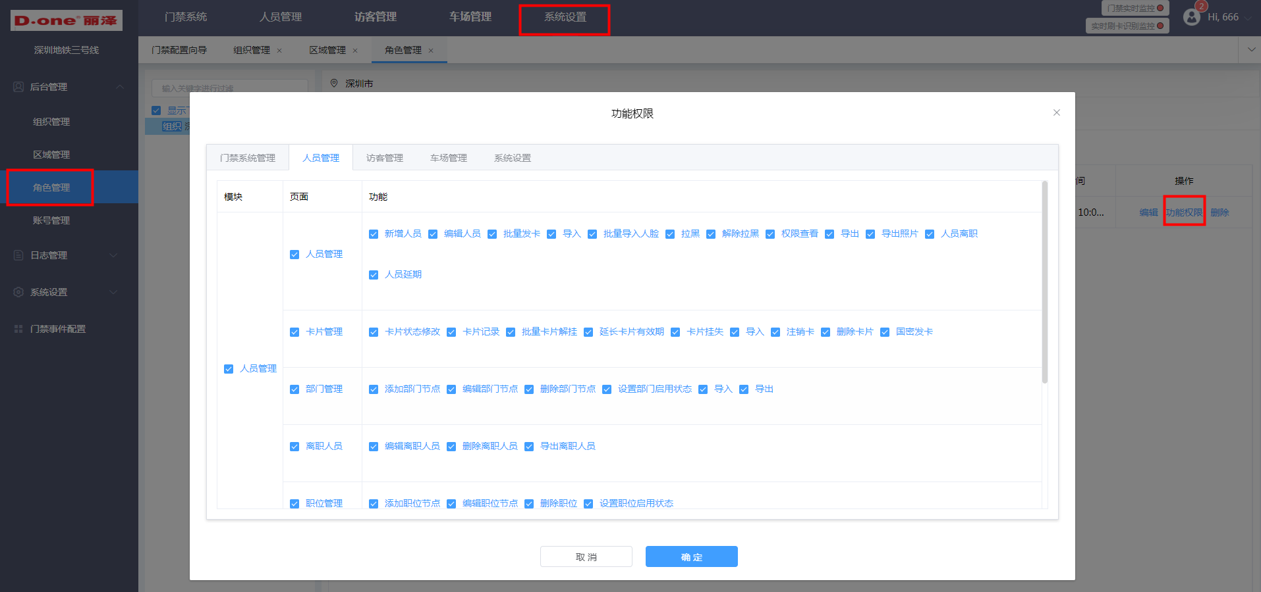

2.4账号管理

2.4.1新增账号
进入【系统设置】-【账号管理】页面，点击【新增账号】按钮，进入新增账号页面，
基本信息：输入账号名称、姓名、联系方式、邮箱（可以通过”邮件配置”接收门禁事件的通知） 、数据权限后，点击【确定】按钮进行保存。创建后默认密码是password，首次登录时强制要求修改密码。
数据权限：当账号类型选择管理员时，负责组织、部门权限、管理区域可以分别选择是‘本级’或‘本级及子级’的管理，如负责组织，选择‘本组织’，则账号只有本级组织的权限，选择‘本组织与子组织’时，则账号有本级组织和本级以下组织的权限，部门权限和管理区域同上；当账号类型选择操作员时，在基础上加上‘排除授权’操作，可以单独选择某部门或某区域不进行授权，操作员不能创建账号。
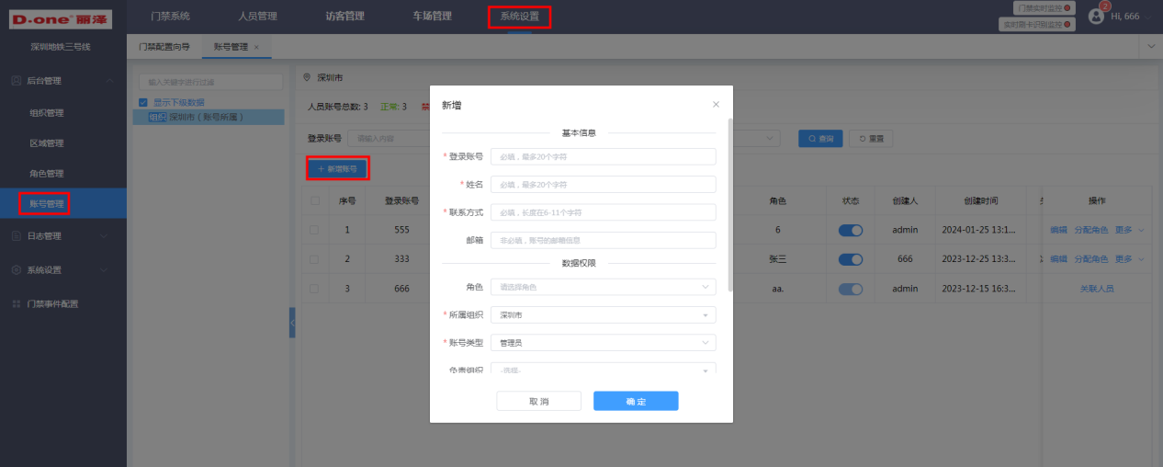

2.4.2分配角色
进入【系统设置】-【账号管理】页面，账号列表中点【分配角色】按钮，进入分配角色页面，根据账户所需要的功能权限，选择合适的角色后，点击【保存选择】按钮进行保存。
账号分配角色后，即拥有该角色所具有的功能权限。

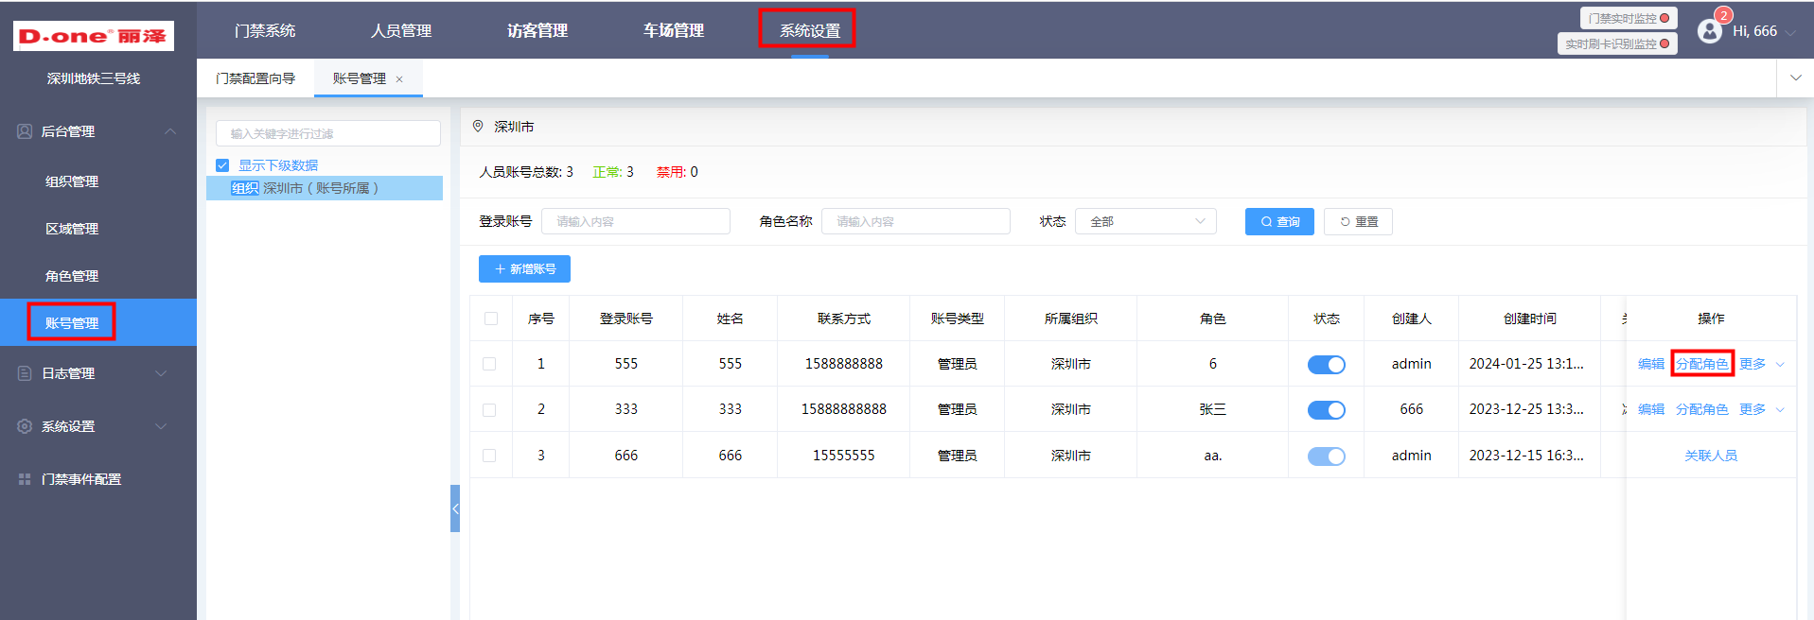

2.4.3编辑权限
如需重新分配账号权限，进入【系统设置】-【账号管理】页面，账号列表中点【更多】-【编辑权限】 按钮，进入编辑页面，根据账号所需的权限重新赋予组织/部门/区域的权限，点击【确定】按钮进行保存。

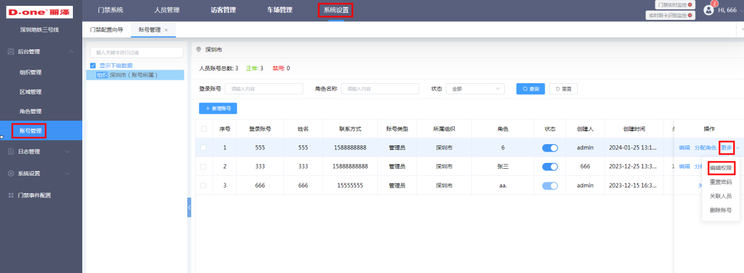

2.4.4重置密码
进入【系统设置】-【账号管理】页面，账号列表中，点击【更多】选择【重置密码】操作，弹出确认提示框，【确认】后，密码重置为默认密码，比如password。系统默认的用户密码为password，系统管理员可以在系统中修改系统用户的默认密码，以及密码的设置规则等。

3、门禁系统
该模块主要说明设备的添加、设备参数配置、内部人员权限的下发。

3.1门禁设备管理

3.1.1新增门禁控制器
点击门禁设备管理的”本地扫描“按钮 ，弹出窗口展示可添加设备，点击”操作“，如密码弱时，需先修改通讯密码，修改之后，配置网络参数，即可添加设备。该功能需启动“网页服务工具”。
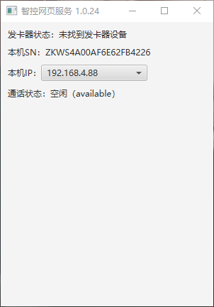
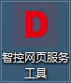
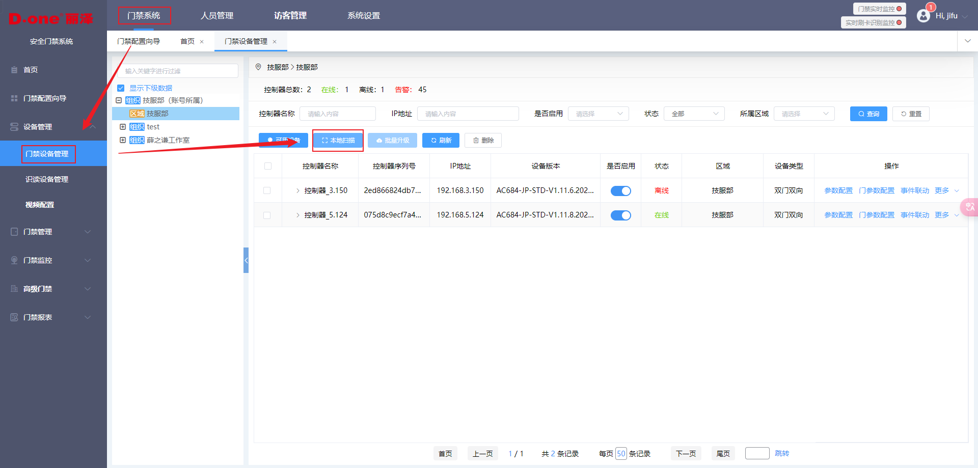
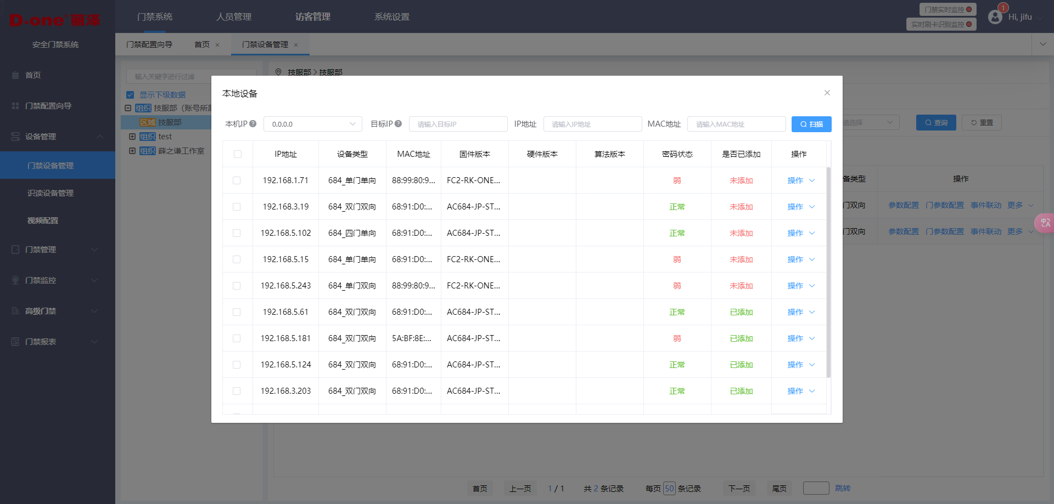
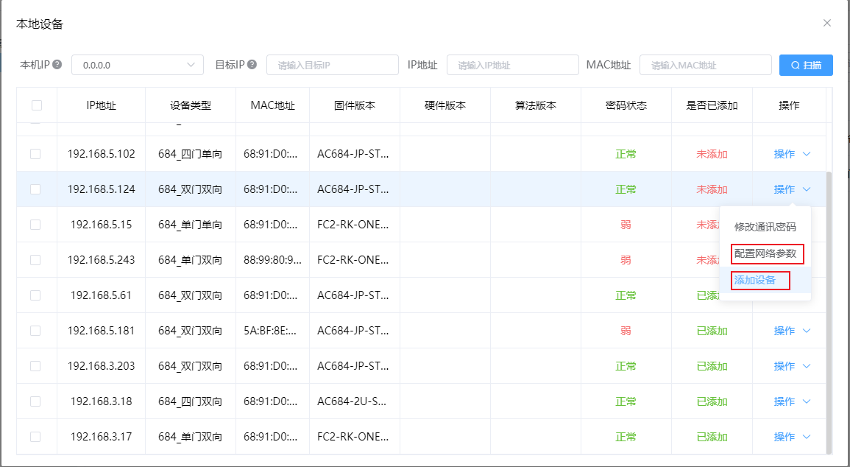
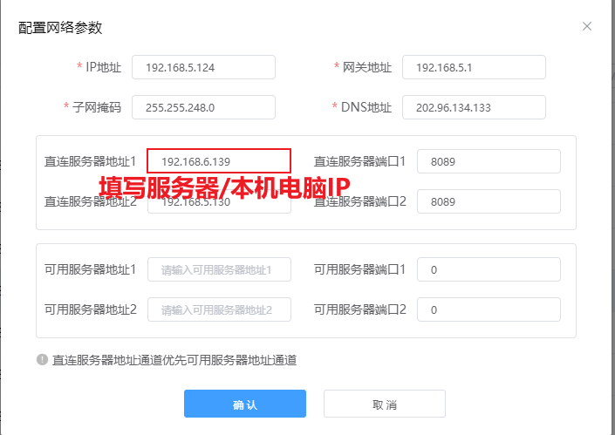
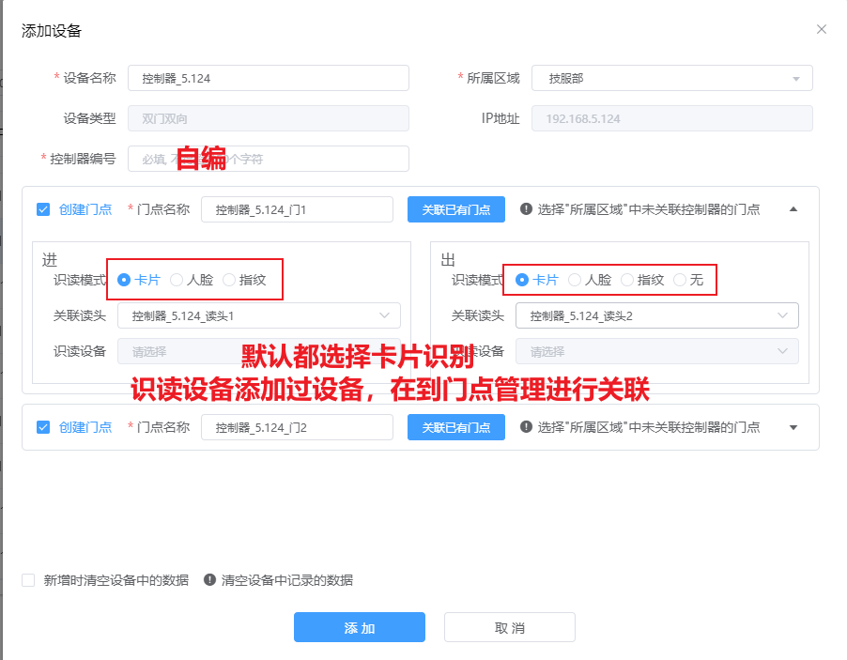
如添加的是人脸一体机，则需要在“门禁设备管理，识读设备管理”都进行添加。
添加设备时，可选择勾选创建门点或关联已有门点进行控制器添加； 如控制器是前期已添加过的，需要清除授权过人员门点权限的，需要勾选下方的“新增时清空设备中的数据”并创建门点（没有清空的话前期的权限仍在）。需注意设备所选择的区域。

3.1.2设备重启
点击“更多”-“设备重启”输入登录密码之后可重启设备。

3.1.3查看权限信息
点击“更多”-“查看权限信息”，
【同步人员权限】：同步重新下发所有异常人员的权限
【重新下发】：需勾选重新要重新下发的异常人员
【状态】：
缺失：设备中没有该人员信息，平台中该人员有识读设备的权限
多余：设备中的人员信息不是由平台下发的
异常：该人员设备中的权限和平台上的权限门禁规则不一致

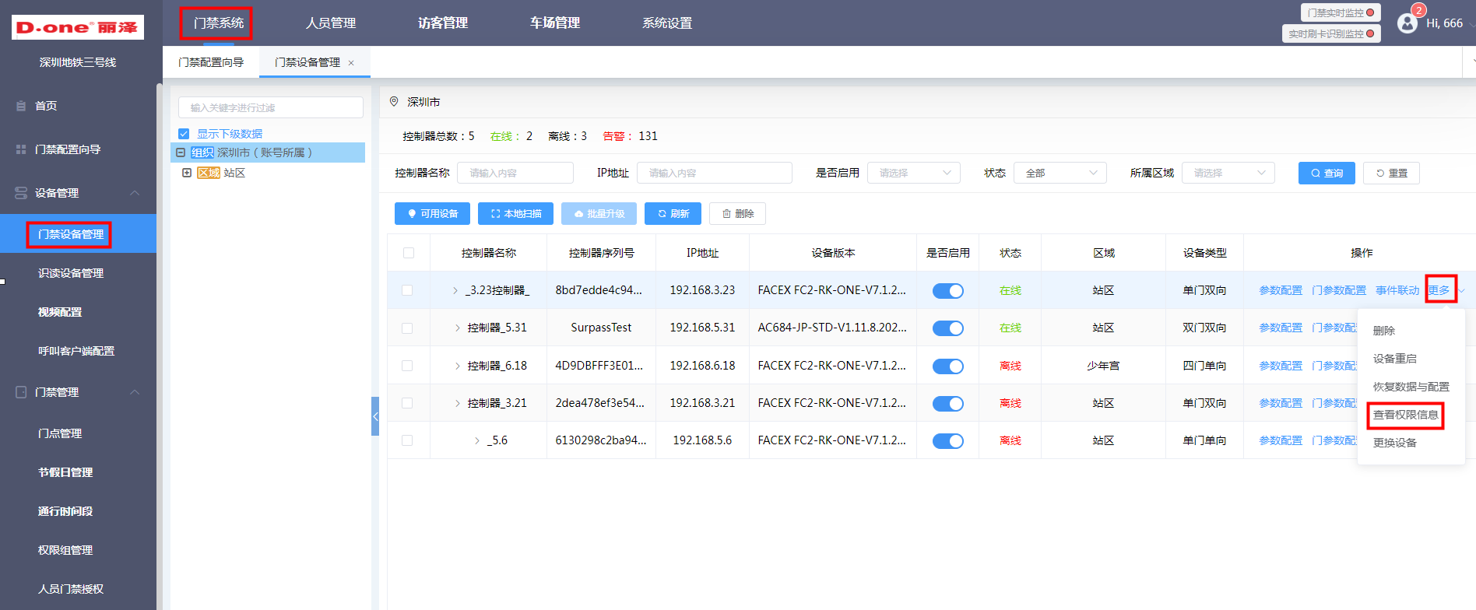

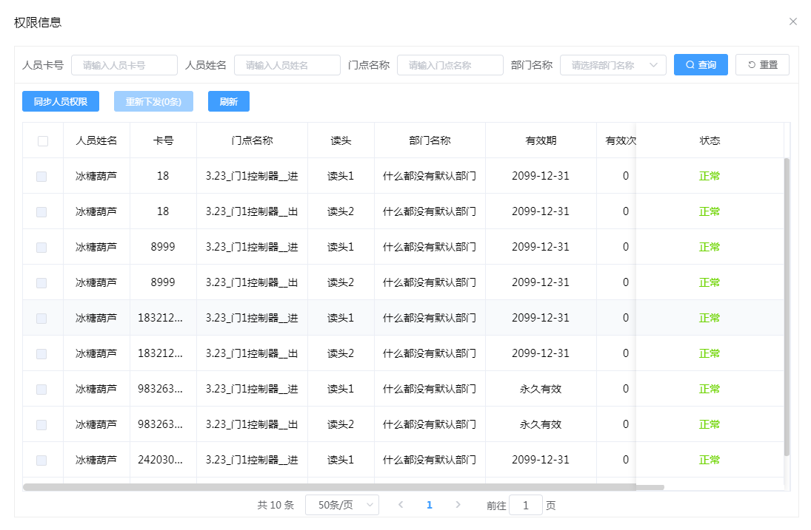

3.2识读设备管理
识读设备管理可以通过本地扫描添加的方式，添加人脸识别仪和指纹仪设备。（普通的读卡器则不需要添加）读头添加到平台后，就可以在门点管理页面关联相同区域的读头。该功能需启动“网页服务工具”。
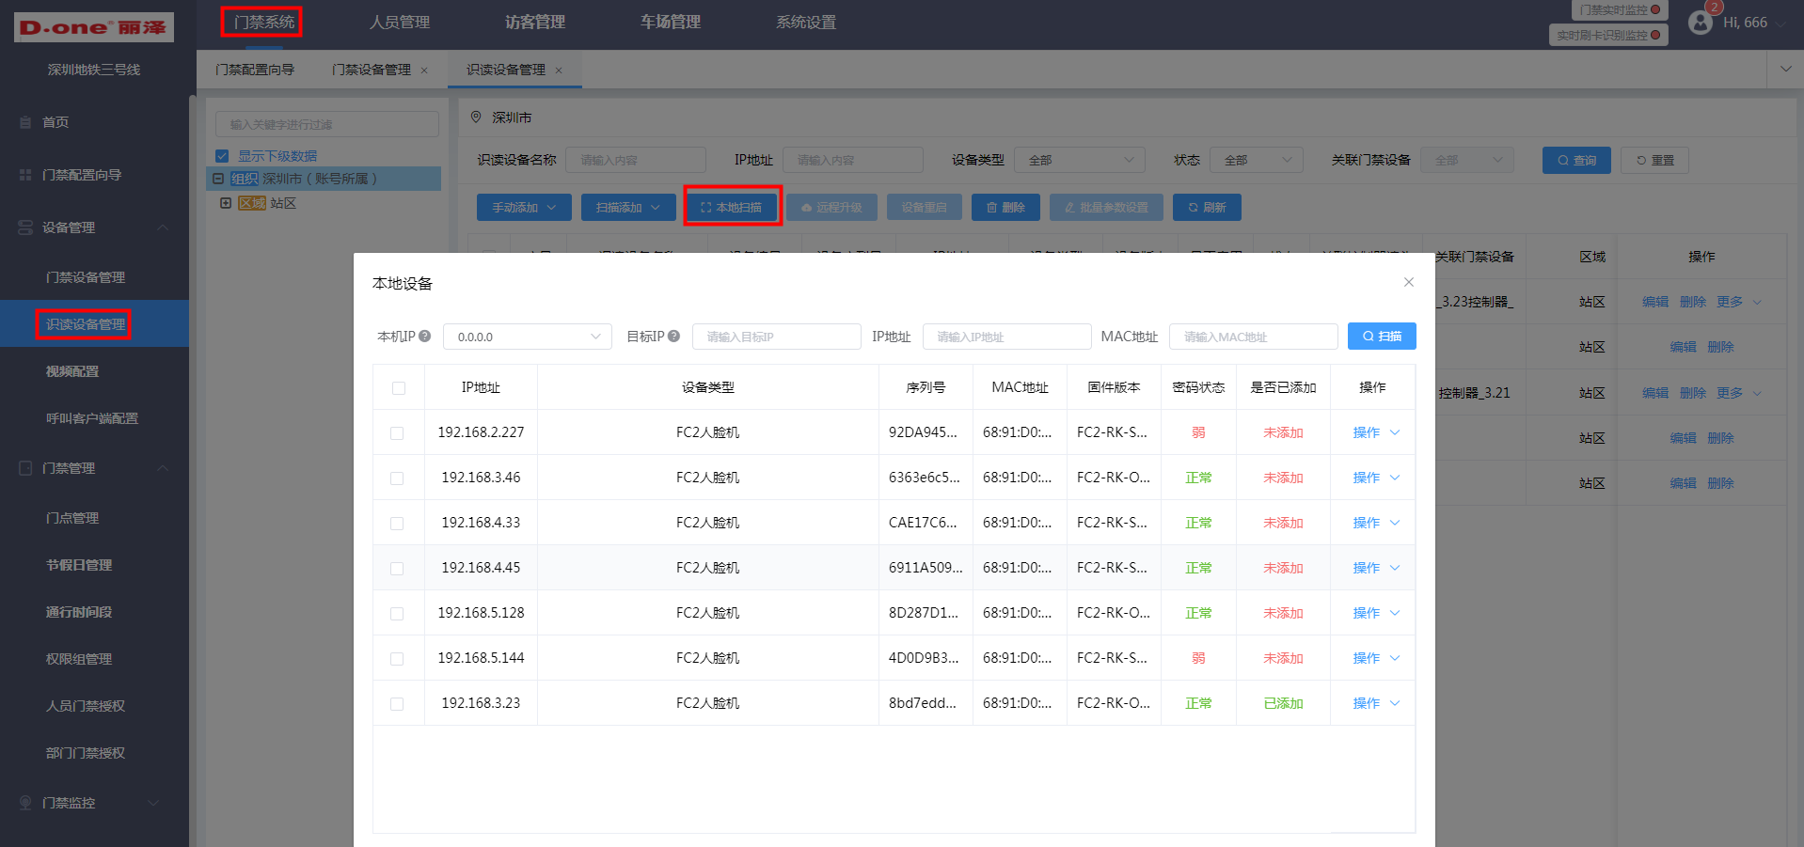

3.2.1添加人脸识别仪&指纹仪
通过扫描添加人脸识别仪时，只需要自定义输入设备名称、设备编号，并选择所属区域即可，与手动添加一样。网络配置填写环境ip，端口9000。添加的设备如要和控制器绑定，选择的区域必须一致。

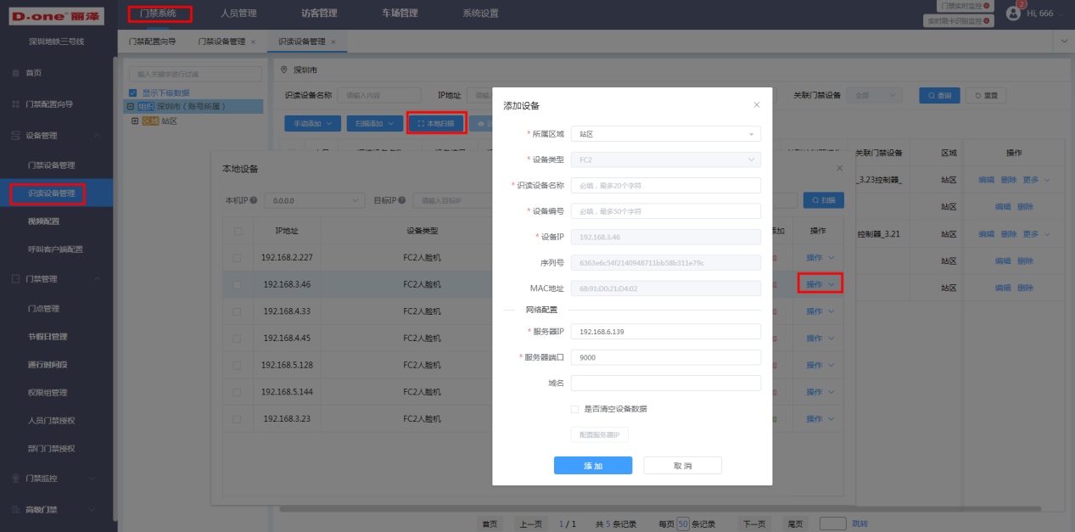

3.2.2人脸机参数配置
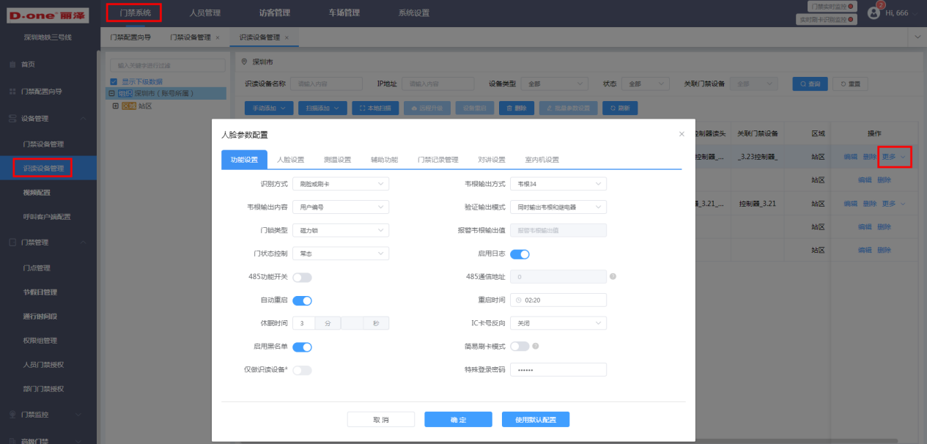

功能设置
识别方式：选择人员可通过哪种方式进行验证开门
韦根输出方式：选韦根34
韦根输出内容：选用户编号（刷人脸）

3.2.3指纹仪参数配置
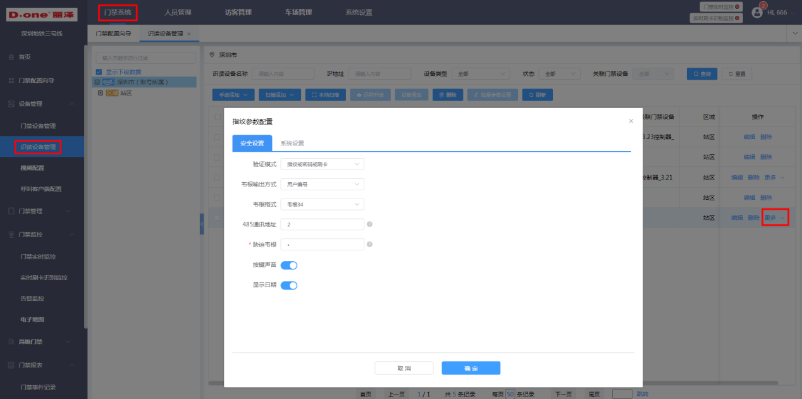
安全设置
验证模式：选择人员可通过哪种方式进行验证开门
韦根输出内容：选用户编号（刷人脸）
韦根格式：选韦根34

3.2.4远程升级或设备重启
当设备在线时，可勾选人脸机或指纹仪，进行版本升级或重启的操作。
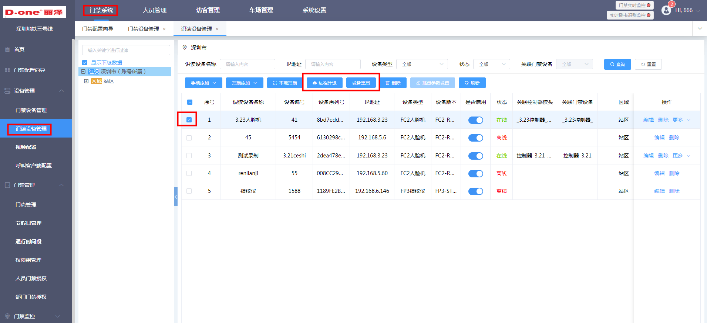
选择对应的人脸设备，可以选择多个，进行批量升级，选择后，点击远程升级，输入当前账号的密码，选择对应的升级文件，就可以完成升级操作。

3.3门禁管理

3.3.1门点管理
平台为了方便管理读头和下发门禁权限，引入了线下门禁点（简称为门点）的概念。门点关联读头时，必须先关联控制器（单向或双向），而且只能关联同一个区域的读头设备。
用户跳转到门点管理页面，点击“添加门点”。
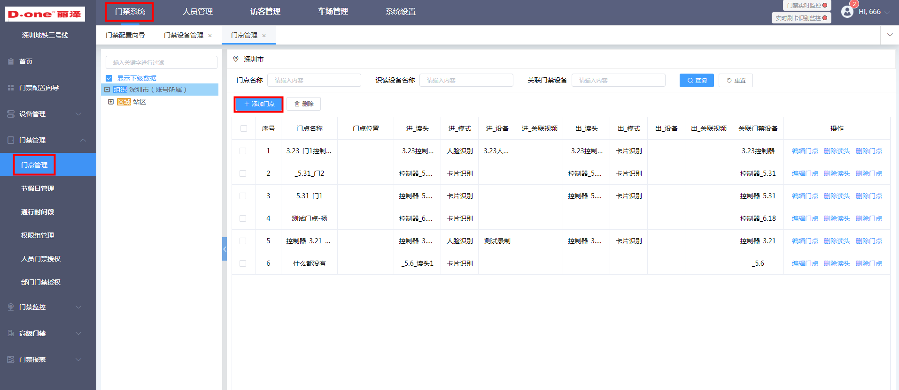
填写门点名称和门点所在的位置，选择门点所属区域（关联的控制器需与门点是同一区域的）。
双向控制器可配置进出方向的读头设备，单向控制器只能配置进方向的读头设备。 配置抓拍时，进行验证开门时即可抓拍，可同时打开人脸机设备抓拍与视频抓拍。
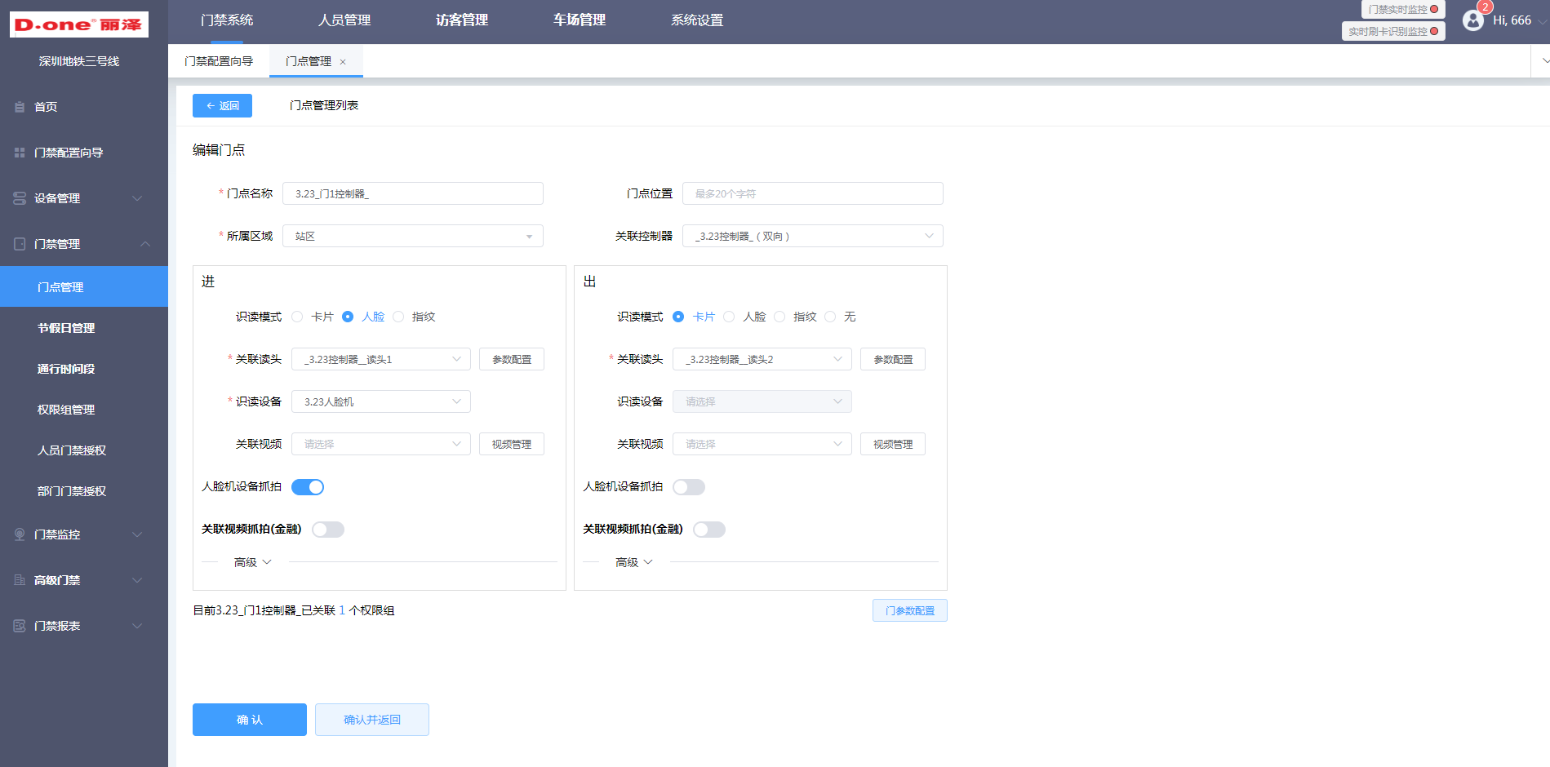

3.3.2节假日管理
新增节假日，配置了节假日后，包含该节假日的时间段，则门点在节假日期间可开门时间段以节假日为准，节假日的门禁时间段是为通行时间段，最多可以设置3个通行时间段。
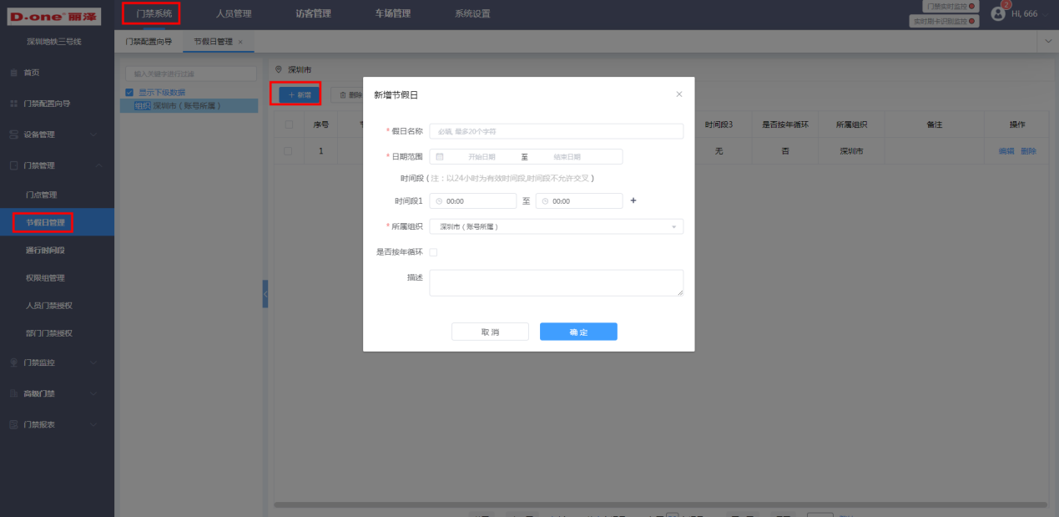

3.3.3通行时间管理
新增时间段，在右侧进行通行时间段的编辑，在周计划的通行时间设置的时候，可以把周一的时间覆盖为周二到周天的其他时间，一天最多可设置3个时间段。门点引用时间段后，如没有在设置的时间段内进行验证则无法开门，提示非法时段。
通行时间段可引用节假日时间段，引用之后以“节假日“时间为通行时间。

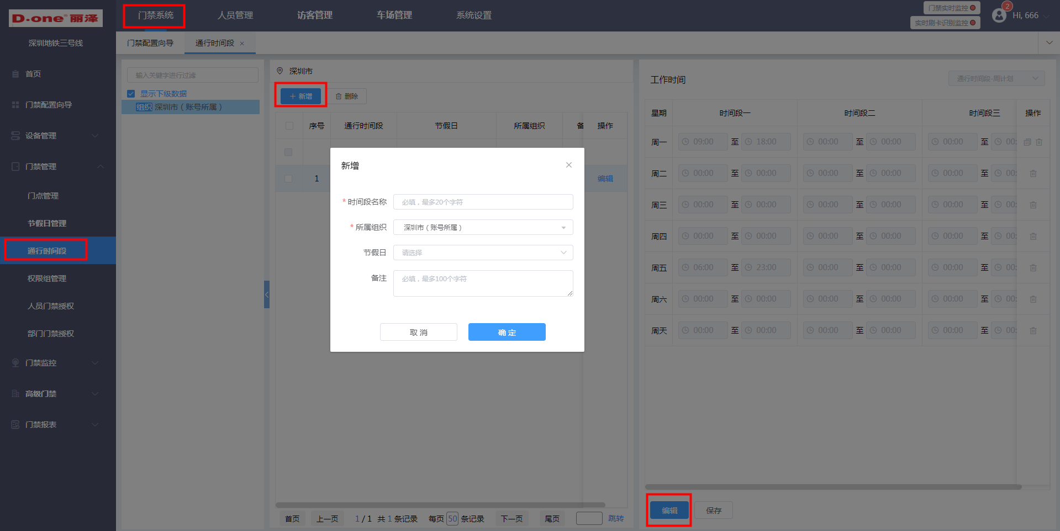

3.3.4权限组管理
在权限组管理页面，点击“添加权限组”按钮，跳至添加页面，自定义输入权限组名称，选择所属区域组织，在左侧勾选需添加的门点，在右侧编辑该权限组的验证方式，点击“确定”添加。冲突门点门禁规则以最早创建时间的权限组里面这个门的门禁规则方式为准。个人权限大于权限组。

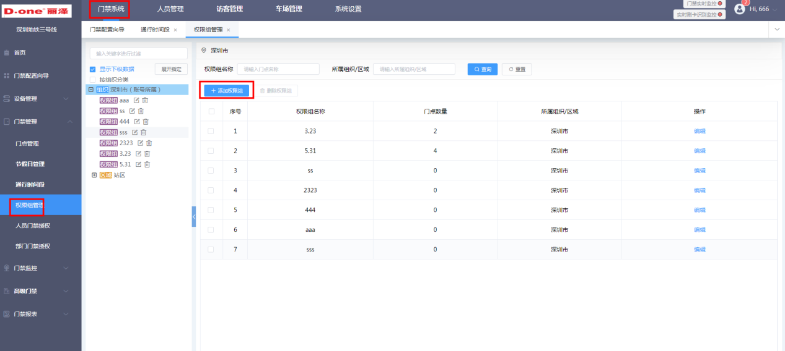

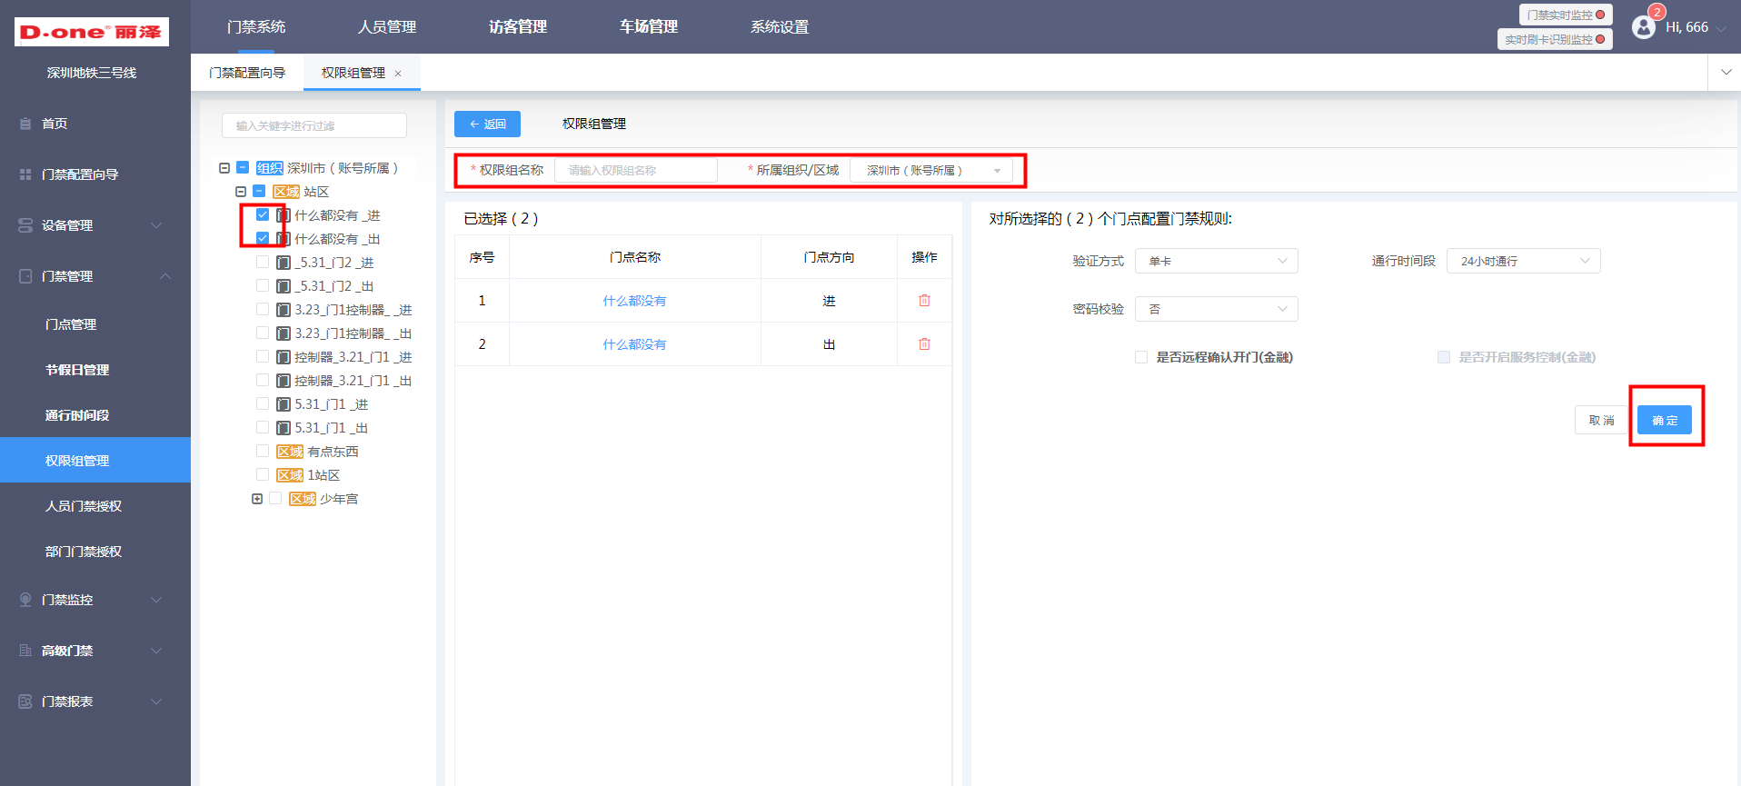

【验证方式】：单卡、双卡、首卡、受首卡限制、主副卡。
【密码校验】：否的话，就是仅刷卡，是的话，就是卡加密码的方式
【是否远程确认开门】：不勾选的话，就是不需要中心远程确认；勾选的话就是需要中心远程确认。 此方式实时监控会有确认用户、确认状态、确认时间
【是否开启服务控制】：勾选了此项的权限组人员具有开启服务控制的权限，仅限普通卡（单卡）勾选此功能才生效设备启用权限服务控制后，需要具有开启权限服务权限的人员刷卡请求开启或关闭服务，并由中心确认开启或关闭服务。开启服务后其他具有开门权限的人员才可以正常验证开门，反之则无法开门。
【开服务时开门】：勾选了【是否开启服务控制】才会有此选择，勾选时刷卡在中心确认时会开门，不勾选时则不开门。
【验证卡数】：可选1~3张。设置1张卡时，仅可以刷1张具有权限服务控制的卡，设置2或3张卡时，再加1或2张具有其他任意开门权限的卡，不能同时使用两张以上具有权限服务控制的卡进行刷卡请求开关服务。
【组号】：可以为此权限组分配组号：无，1～15个；此功能只对双卡开放
【是否要求同组】：分配了组号，不勾选的话，就是需要不同组的卡片；勾选的话就是相同组号的卡片组合。
【开启断网特殊开门】：选择主副卡的验证方式才有此选择，主副卡可配置0-6张，主卡或副卡不能都为0，勾选此选择才能配置断网卡，如配置主卡副卡断网卡为1-1-1，则当控制器在线时，仅刷1-1则可开门，当控制器不在线时，需刷1-1-1才能开门。
【开启下班时间段组合验证】：选择主副卡的验证方式才有此选择，如【通行时间段】选择上下班时间，勾选此选择后，在下班时间则需要按下班配置的主副卡模式进行刷卡开门。

3.3.5人员门禁授权
进入【门禁管理】菜单，【人员门禁授权】，勾选列表中要授权的人员，点击【添加权限组】按钮进入授权权限组选择页面，选择左侧要授权的权限组，点击【确认】按钮进行保存。
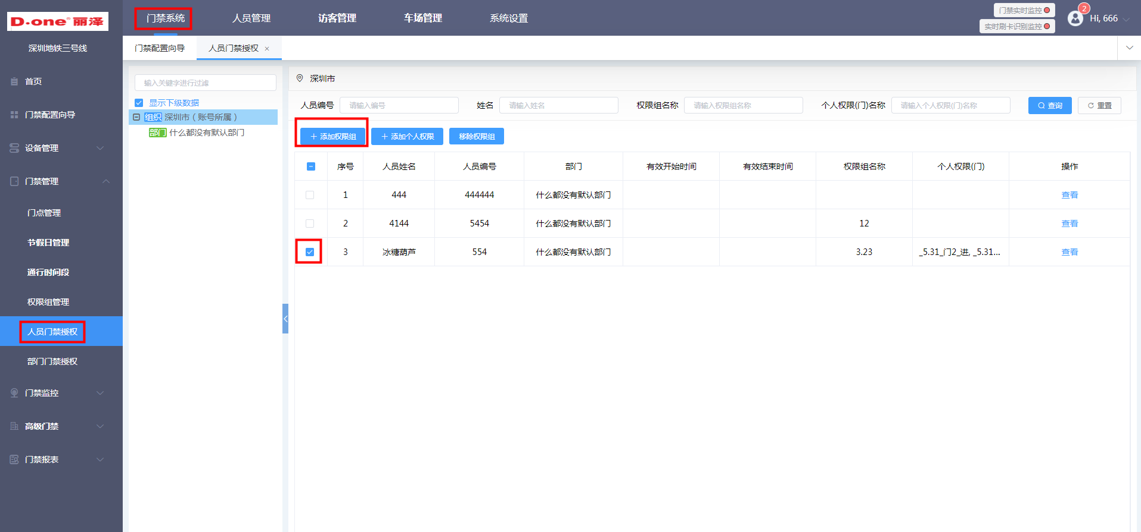

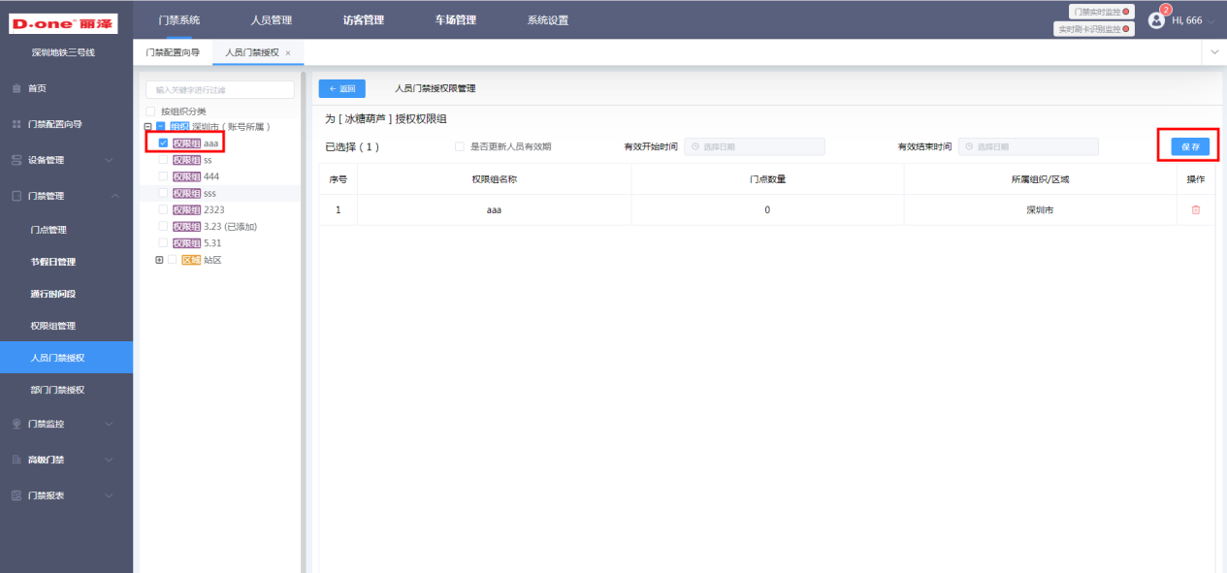
可单独添加门点权限，进入【门禁管理】菜单，【人员门禁授权】，勾选列表中要授权的人员，点击【添加个人权限】按钮进入授权门点选择页面，选择左侧要授权的门点，点击【确认】按钮进行保存。

3.5.6部门门禁授权
进入【门禁管理】菜单，【部门门禁授权】页面，选中需要授权的部门，点击【添加权限组】按钮，进入部门门禁授权页面；勾选左侧需要授权的权限组，点击【确认】按钮进行保存。保存后，该部门所有人员默认即拥有对应权限组的权限。

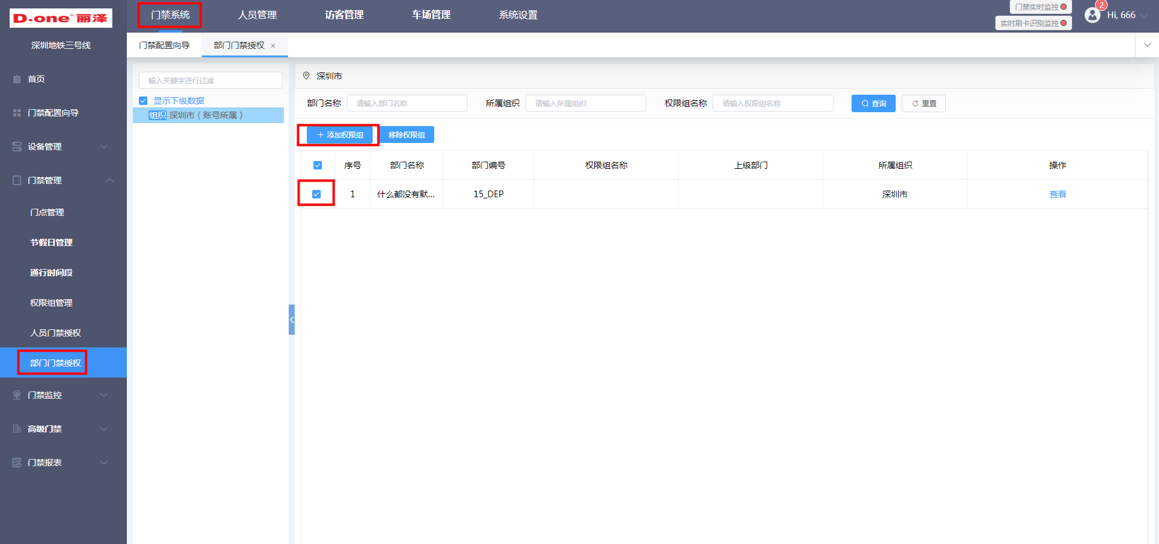
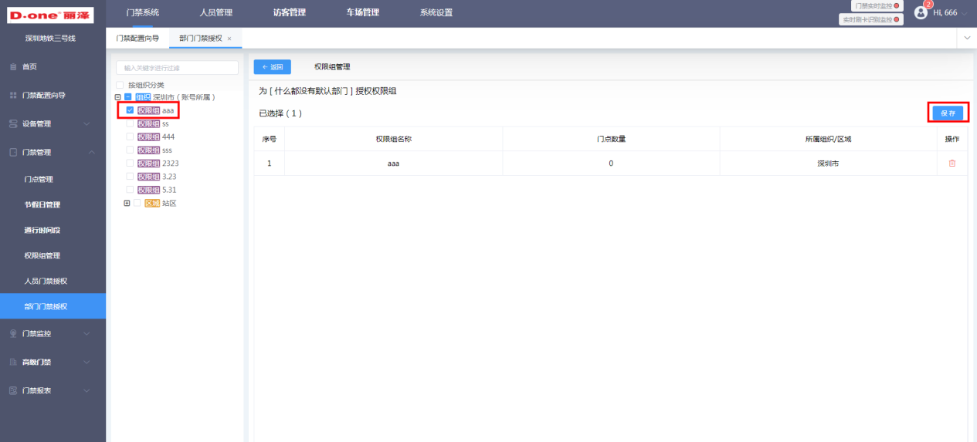

3.5门禁监控

3.5.1实时监控
选择左侧组织树，点击【更新门点】，点击【开始监控】按钮，可实时刷新开门记录和远程对门禁点进行管理。远程门禁点管理，支持批量操作，支持的远程门禁动作有开门、关门、常开、常闭、重置（将门常开或常闭的状态重置为常态）可视对讲功能（需在人脸机打开对讲功能，选择有关联该人脸机的门点）。

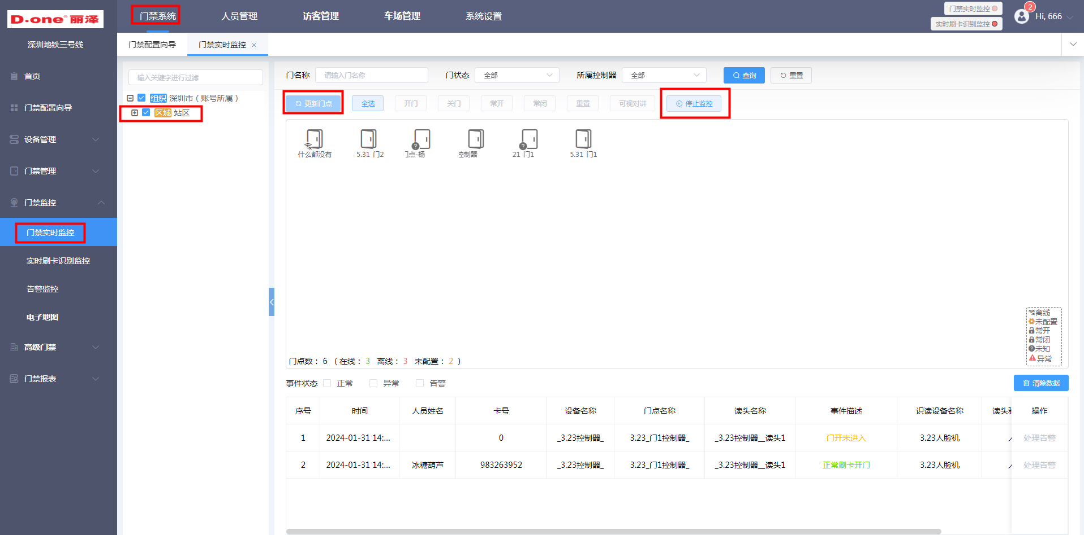

3.6门禁报表

3.6.1门禁事件记录
门禁报表可查看具体的门禁事件记录、记录所有的门禁事件。
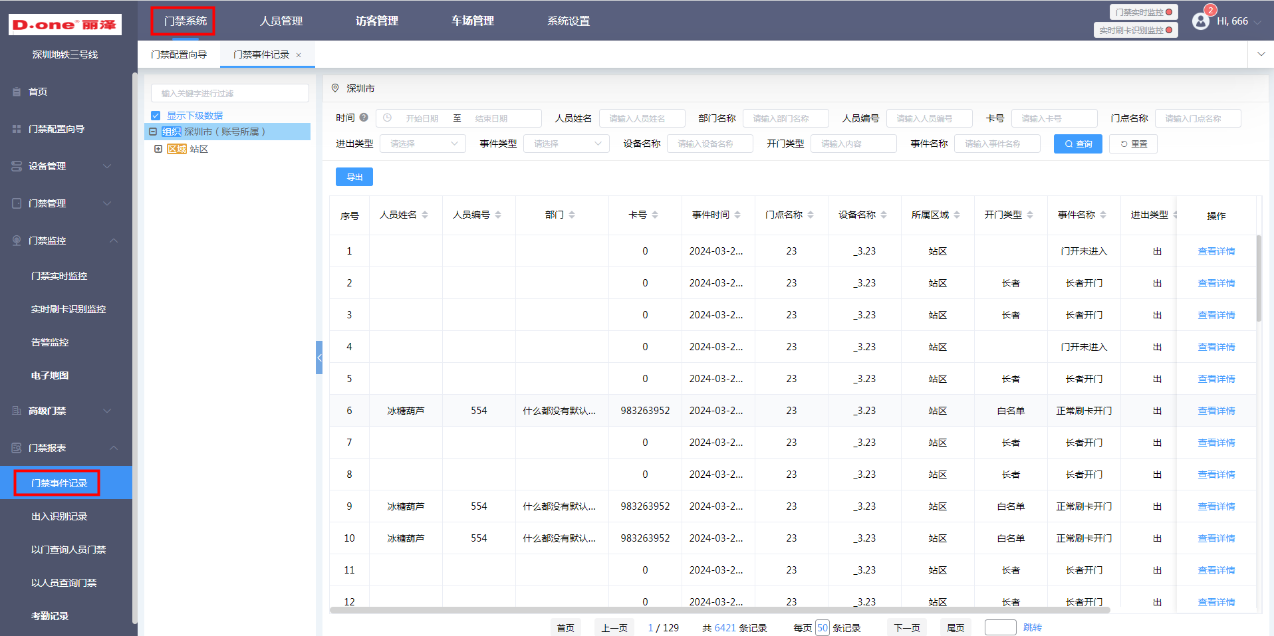

人员管理
该模块主要添加内部人员信息

4.1部门管理

4.1.1新增部门
进入【人员管理】菜单，【部门管理】页面，点击【新增】按钮。输入部门名称、编码、上级部门等信息后，点击【确认】按钮进行保存。保存完毕后，人员管理页面部门树中的组织架构中有新增的部门，并且正常展示上下级部门关系

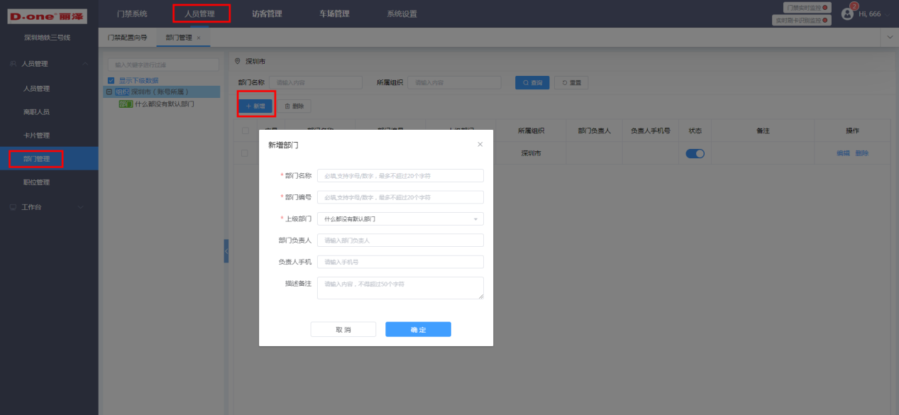

4.2人员管理

4.2.1新增人员
在人员管理页面，系统用户可以创建门禁用户信息，采集门禁用户的人脸门禁信息，并设置门禁信息的有效时间范围等。
【人员管理】页面，点击【新增人员】按钮，选择【手动新增】进入新增人员界面（可批量新增人员或图片）。
输入人员姓名、编号（需系统内唯一，建议使用工号作为编号）、选择所属部门等信息后，带※的为必填项，点击【确认】按钮进行保存。
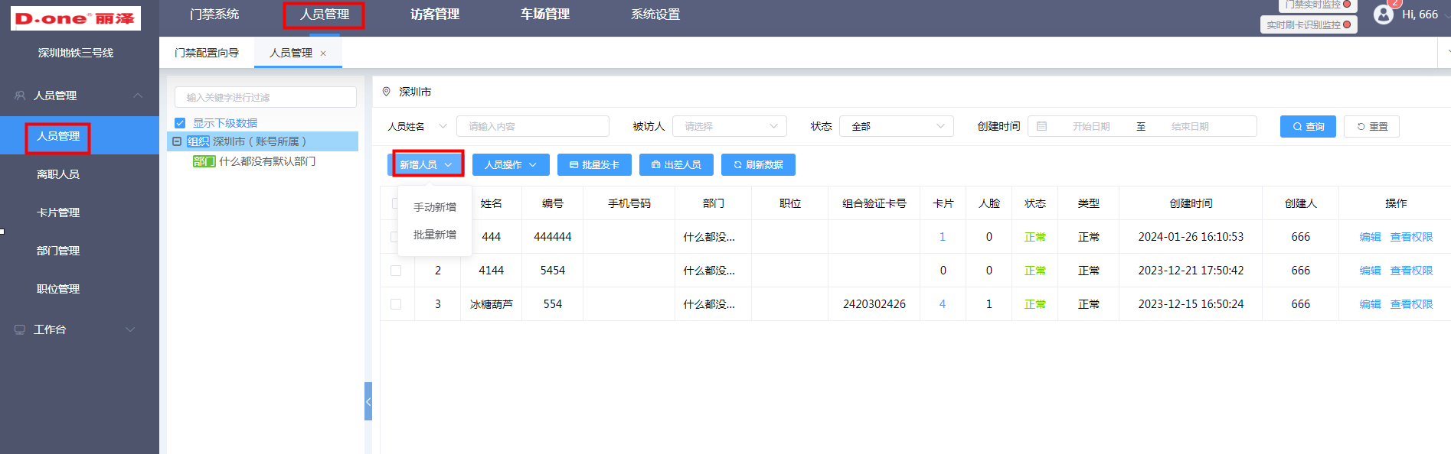
注：当人脸机或者指纹仪选择的韦根输出模式是用户编号时，输出的则是人员的生物凭证号(添加人员时会随机生成唯一的生物凭证号）。生物凭证号，默认由系统自动生成，用户也可以手动修改，取值范围为1-4294967295。

4.2.2卡片信息
一个人可以有多张卡，最多可添加四张，需要添加多张卡时，点击卡片信息中的“+”号添加；卡号手动输入。当卡片勾选为“组合开门验证卡号”时，该卡片则作为识读设备的验证卡，当识读设备选择的识别方式带有“卡”字时的验证卡，只能选择一张卡作为组合卡。（若设备打开了简易刷卡模式，则不会区分是否为组合卡，任意卡都是组合验证开门）
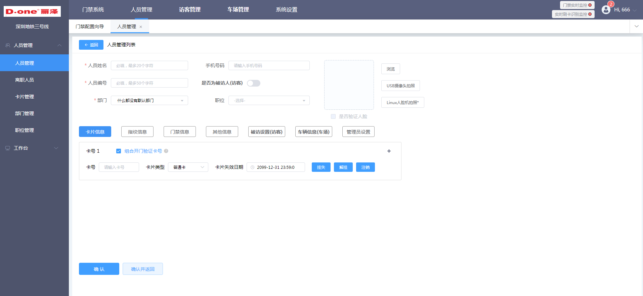

4.2.4照片采集
图片采集用于人脸开门，可以用本地已有的图片进行上传，也可以现场使用USB摄像头采集图片或人脸机采集的方式：
- 上传本地图片，点击“浏览”按钮，选择一张需要上传的图片；

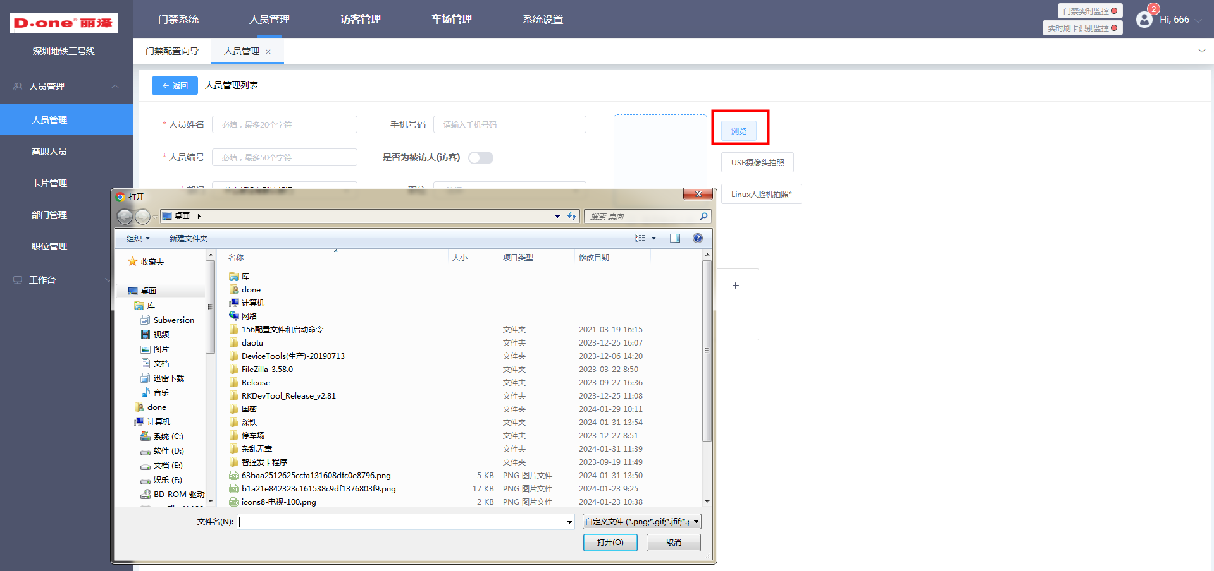
- USB摄像头采集图片
需先接入USB摄像头，打开【智控网页服务小工具】，点击“usb摄像头拍照”进行拍照保存。

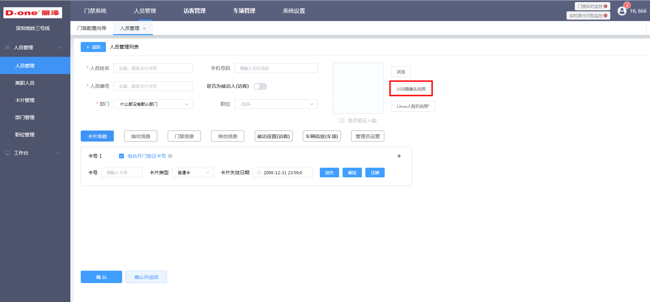

4.2.5指纹采集
1、usb指纹采集仪

需先接入USB指纹采集仪，打开【智控网页服务小工具】，点击“本地录入指纹”选择手指进行采集。
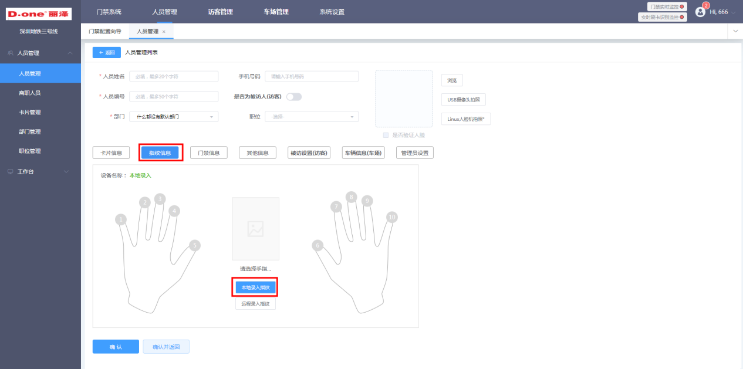

- 远程采集指纹
点击“远程录入指纹”选择指纹仪设备，选择手指并在指纹仪上进行远程采集。
